**Рекомендации для родителей**

**«Воспитание маленького патриота»**

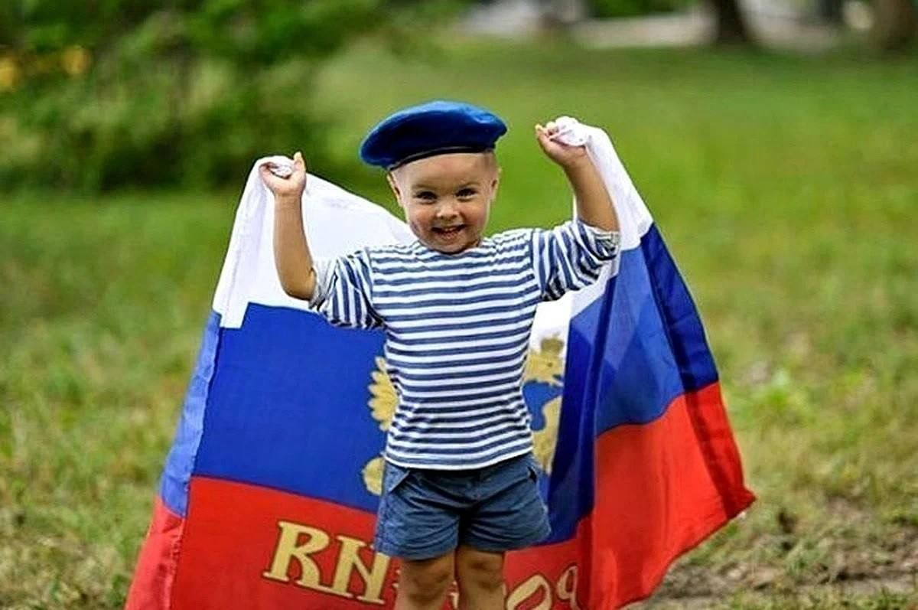

Если в детстве ребенок испытывал чувство жалости к другому человеку, радость от хорошего поступка, гордость за своих родителей, восхищение от соприкосновения с прекрасным подвигом, он приобрел эмоциональный опыт. Тем самым будут построены пути для ассоциаций эмоционального характера, а это является основой, фундаментом более глубоких чувств, условием полноценного развития человека.

Воспитание маленького патриота начинается с самого близкого для него - родного дома, улицы, где он живет, детского сада.

Обращайте внимание ребенка на красоту родного города.

Во время прогулки расскажите, что находится на вашей улице, поговорите о значении каждого объекта.

Дайте представление о работе общественных учреждений: почты, магазина, библиотеки и т.д. Понаблюдайте за работой сотрудников этих учреждений, отметьте ценность их труда.

Вместе с ребенком принимайте участие в труде по благоустройству и озеленению своего двора.

Расширяйте собственный кругозор.

Учите ребенка правильно оценивать свои поступки и поступки других людей.

Читайте ему книги о родине, ее героях, о традициях, культуре своего народа. Поощряйте ребенка за стремление поддерживать порядок, примерное поведение в общественных местах.

Подготовила: воспитатель Трусевич З.С.